Классный час - диалог
«Общение со взрослыми»

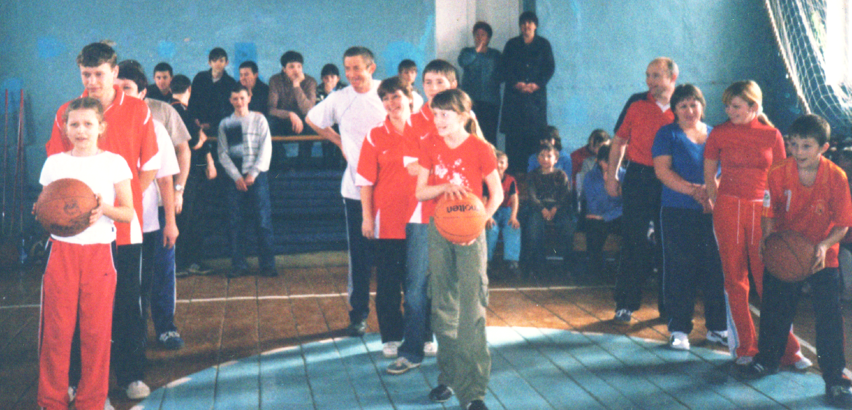

Классный руководитель
Черных Г.И.

Культурного и порядочного человека довольно быстро можно отличить по манерам поведения и общения, особенно если эти проявления вежливости касаются уважительного отношения к людям старшего поколения.
На Руси испокон веков соблюдались правила поведения, которые были несложны, но глубоки и мудры: уважение к «отцу-батюшке» и к «родной матушке», к старшим по возрасту. Все эти правила были изложены в литературном памятнике XVI века «Домострой». Правила этого источника охватывали разные стороны жизни русского человека - бытовые обряды, ведение торговых дел, домоводство, воспитание детей. «Домострой» утверждал власть «главы дома» над жизнью домочадцев.
С приходом европейского этикета большая часть правил «Домостроя» была забыта, но некоторые из них сохранились. Они касались уважительного отношения к людям старшего поколения. Например: вельможа, занимавший важную должность или пост, вставал перед человеком, старшим по возрасту, подобное правило не существовало в европейском этикете.
В современном гражданском этикете существует большое количество правил, которые касаются уважительного отношения к людям старшего поколения. Давайте познакомимся с некоторыми из них:
1. Учитывайте настроение и занятость взрослых.
Представьте себе, что ваши родители пришли домой с работы уставшие и взволнованные. Им в первую очередь необходимо немного отдохнуть и успокоиться. Вы не должны их тревожить своими проблемами, хотя бы некоторое время. Поставьте себя на их место, и вам сразу станет все ясно и понятно.
2. Чаще говорите вежливые слова.
Вежливые слова украшают человеческую речь и делают человеческие отношения более доброжелательными. Слова «спасибо», «простите», «пожалуйста» абсолютно необходимы. Кроме этого, необходимо помнить: в общении большую роль играет интонация и тон голоса.
3. Терпеливо выслушивайте замечания взрослых.
Взрослый человек мудрее и умнее вас, так как у него большой жизненный опыт. Он лучше вас разбирается в сложных жизненных ситуациях. Поэтому вам следует прислушиваться к замечаниям и советам взрослых.
Взрослый человек делает вам замечание из добрых побуждений. Например: одна девушка, по имени Ирина, открыто пренебрегая волей своего отца, начала встречаться с парнем, который принимал наркотики и пил. Она демонстративно стала ходить на дискотеки и задерживалась там до поздней ночи. «Я думала, что он чересчур строг, - вспоминала девушка. — Тогда мне было пятнадцать лет, и я считала себе достаточно взрослой. Я с ним пререкалась. Мне казалось, что отец просто ко мне придирается, поэтому я уходила и делала все, что хотела». Через некоторое время Ирина начала принимать наркотики. Этого бы не случилось, если бы девушка прислушивалась к советам и запретам отца.
Наверняка вы не одобряете действий Ирины. Но, если ваши собственные родители потребуют от вас убрать в комнате, сделать уроки или возвратиться домой не позднее определенного часа, многие из вас тут же начнут возмущаться, забывая библейскую заповедь: «Почитай отца твоего и мать». В переводе с греческого слово «почитай», буквально означает «считать драгоценным». Поэтому нужно относиться к родителям как к бесконечно дорогим тебе людям, достойным уважения.
Обсудите ситуацию: Андрей с недовольством отозвался о своих родителях, считая не справедливым то, что они не хотят покупать ему велосипед. Как бы вы отреагировали на его жалобу?
4. Говорите всегда правду.
Ложь не красит человека. Во-первых, лгать невыгодно. Очень велика вероятность того, что ложь будет раскрыта. Но тогда взрослые будут сердиться на тебя не только за сам поступок, но и за то, что ты им солгал!
Во-вторых, ложь и совесть несовместимые понятия. Чем больше ложь укореняется в поведении человека, тем больше притупляется его способность отличать плохое от хорошего.
Одна девочка, по имени Мария, незаслуженно обвинила своего брата в том, что он разбил какую-то дорогую вещицу, но потом поняла, что должна признаться родителям во лжи. «Все это время мне было очень плохо, - объясняет Мария. - Родители мне доверяли, а я их подвела». На этом примере ясно видно, как действует в людях совесть. Марию мучили угрызения совести.
Вопрос: мучили ли когда-нибудь вас угрызения совести? Оцените ваше состояние в те минуты.
5. Не перебивайте старшего.
Молодому человеку не позволительно не только перебивать старшего, но и самому начинать и заканчивать разговор с людьми преклонных лет.
Отношения и общение детей со старшими предполагают и их взаимоотношения за столом. Существует несколько правил, которые нужно соблюдать. Вот некоторые из них:
- не следует прерывать беседу взрослых;
- не выражайте отрицательных .эмоций по поводу блюд (старайтесь не употреблять выражений: «Не хочу, не буду...» или «Фу, какое противное»);
- ничего не берите с общего блюда первыми, а дождитесь, когда возьмет сначала кто-либо из взрослых;
- не вставайте с места, не получив разрешения от старших, особенно когда все остальные не закончили есть.
Если вы последовательно будете соблюдать правила хорошего тона за столом, это постепенно перерастет в привычку, и окружающим будет легко и приятно общаться с вами.
Мы живем в социуме, то есть в обществе и не можем обойтись без общения, благодаря которому люди обмениваются информацией, жизненным опытом и переживаниями. Без диалога, дискуссии, беседы не возможно представить человеческого существования. Для удобства общения человеком были созданы правила, среди которых есть такие, которые касаются взаимоотношений между людьми разного возраста. Давайте с некоторыми из них познакомимся:
- воспитанные собеседники во время разговора проявляют по отношению друг к другу максимум внимания и уважения, особенно младший по возрасту к старшему;
- молодые люди по возможности избегают споров с представителями старшего поколения. Это касается даже тех случаев, когда старший действительно не прав.
Вопрос: почему на ваш взгляд не спорят со старшим, даже если он не прав?
(Однако это правило не относится к философским вопросам и вопросам мировоззрения.)
- Представители молодого поколения внимательно слушают речь старших и не вступают в беседу до тех пор, пока их не попросят подключиться;
- молодой человек старается не показывать раздражения и своего плохого настроения взрослому, с которым общается.
Этих правил намного больше, постарайтесь сами их изучить по энциклопедии этикета, их знание и соблюдение в интересах вашего воспитания и культуры.
Вопросы:
1. Кому из взрослых можно говорить «ты»?
2. Как вы думаете, что нужно делать, если взрослые злоупотребляют своей властью? Стоит ли выходить из себя? В Библии написано: «Да не поразит тебя гнев...» Одну семнадцатилетнюю девушку очень обижало, что родители постоянно занимались выяснением своих отношений, и, казалось совсем забьши о ее существовании. Назло родителям девушка стала вести распутную жизнь и принимать наркотики. Озлобившись, она навредила только самой себе.
Иногда лучше простить взрослым ту боль, которую они тебе причинили, и постараться забыть о ней. Вместо того чтобы обращать внимание на ошибки родителей, лучше подумать об их хороших качествах.
Вы должны вежливо и внимательно относиться к родителям и другим людям старшего поколения, мелкие ссоры между членами семьи - дело обычное. Но нельзя допускать, чтобы доходило до оскорблений и бранных слов. Этого нужно избегать как заразной болезни. Только тот, кто с детства научился владеть собой, соблюдает выше перечисленные правила поведения, сможет в будущем сохранить самообладание и вырастит порядочным, доброжелательным и интеллигентным человеком.
Вопросы:
1. В каком древнерусском литературном источнике говорилось об уважительном отношении к взрослым?
2. Перечислите правила уважительного отношения к взрослым.
3. Перечислите правила взаимоотношений взрослых и детей за столом.
4. Что нужно делать, если взрослые злоупотребляют своей властью?
Задания:
1. Вспомните и расскажите о каком-нибудь вашем поступке, после которого у вас появились угрызения совести.
2. Подумайте и напишите, как проявляется неуважительное отношение молодежи к людям старшего поколения и почему, по-вашему, это происходит.
Пояснение: на работу выделяется несколько минут, после чего каждый зачитывает написанное, а затем происходит совместное обсуждение услышанного.
Мудрые мысли:
«Истинная вежливость заключается в благожелательном отношении к людям» (Жан Жак Руссо).
«Ничто не бывает так редко на свете, как полная откровенность между родителями и детьми» (Р. Ролан).

